**SISTEM INFORMASI MAGANG INDUSTRI BERBASIS *WEBSITE* PADA JURUSAN TEKNOLOGI INFORMASI**

**KAMPUS PSDKU POLITEKNIK NEGERI MALANG**

**DI LUMAJANG**

**PROPOSAL LAPORAN AKHIR**

**Oleh:**

**AGFINITA GUSTI HIKMAWANI NIM. 2131740006**

**ARIEF BUDI RAHARJO NIM. 2131740043**



**PROGRAM STUDI DIII TEKNOLOGI INFORMASI**

**JURUSAN TEKNOLOGI INFORMASI**

**POLITEKNIK NEGERI MALANG**

**KAMPUS LUMAJANG**

**2023**

# HALAMAN PENGESAHAN

**SISTEM INFORMASI MAGANG INDUSTRI BERBASIS *WEBSITE* PADA JURUSAN TEKNOLOGI INFORMASI**

**KAMPUS PSDKU POLITEKNIK NEGERI MALANG**

**DI LUMAJANG**

**Disusun oleh:**

**AGFINITA GUSTI HIKMAWANI NIM. 2131740006**

**ARIEF BUDI RAHARJO NIM. 2131740043**

**Proposal Laporan Akhir ini telah diuji pada tanggal**

**Disetujui oleh:**

1. Pembimbing I : Retno Damayanti, S.Pd., M.T.

NIP. 198108102005012002 …………………

1. Penguji I :
2. Penguji II :

|  |  |
| --- | --- |
| Mengetahui, | |
| Koordinator Pengelola Politeknik Negeri Malang PSDKU Lumajang | Ketua Jurusan  Teknologi Informasi |
|  |  |
| Gunawan Budiprasetyo, S. T., M. MT., Ph. D  NIP. 197704242008121001 | Dr. Eng Rosa Andrie Asmara, S. T., M. T  NIP. 198010102005011001 |

# DAFTAR ISI

Halaman

HALAMAN PENGESAHAN i

DAFTAR ISI ii

DAFTAR GAMBAR iii

DAFTAR TABEL v

BAB I. PENDAHULUAN 1

1.1 Latar Belakang 1

1.2 Rumusan Masalah 2

1.3 Tujuan 2

1.4 Batasan Masalah 3

1.5 Sistematika Penulisan 3

BAB II. DASAR TEORI 5

2.1 Sistem Informasi 5

2.2 Magang 5

2.3 *Website* 6

2.4 PHP 6

2.5 MySQL Database 7

2.6 XAMPP 7

2.7 Laravel 7

2.8 *Flowchart* 8

2.9 *Unified Modelling Language* (UML) 8

BAB III. METODE PENGEMBANGAN 9

3.1 Analisa Kebutuhan Sistem 9

3.2 Deskripsi Sistem 10

3.3 Metode Pengembangan 13

BAB IV. PENJADWALAN 65

DAFTAR PUSTAKA 66

# DAFTAR GAMBAR

Gambar 3.1 Diagram Alur Permasalah Saat Ini 10

Gambar 3.2 Diagram Alur Usulan Untuk Admin 12

Gambar 3.3 Diagram alur usulan untuk dosen 13

Gambar 3.4 Waterfall Model 14

Gambar 3.5 Arsitektur Mahasiswa 17

Gambar 3.6 Arsitektur Admin 17

Gambar 3.7 Arsitektur Dosen 18

Gambar 3.8 *Flowchart* User 19

Gambar 3.8 *Use case* diagram 19

Gambar 3.9 Admin *login* 46

Gambar 3.10 Admin masuk dashboard 46

Gambar 3.11 Admin melihat data 47

Gambar 3.12 Admin mengubah data 48

Gambar 3.12 Admin menghapus data 49

Gambar 3.13 Admin mencari data 50

Gambar 3.14 Admin mencari data 51

Gambar 3.15 Admin mengubah pengumuman 52

Gambar 3.16 Admin menghapus pengumuman 53

Gambar 3.17 Admin mengunduh pengumuman 54

Gambar 3.18 Admin mengunggah pengumuman 55

Gambar 3.19 Mahasiswa *login* 56

Gambar 3.20 Mahasiswa masuk halaman dashboard 56

Gambar 3.21 Mahasiswa mengisi formulir magang 57

Gambar 3.22 Mahasiswa mengunggah file 58

Gambar 3.24 Mahasiswa mengisi *logbook* 60

Gambar 3.25 Mahasiswa mengubah *logbook* 60

Gambar 3.26 Mahasiswa mengisi form bimbingan 61

Gambar 3.27 Mahasiswa mengubah form bimbingan 61

Gambar 3.28 Dosen *login* 62

Gambar 3.29 Dosen masuk dashboard 62

Gambar 3.30 Dosen melihat *logbook* aktivitas harian 63

Gambar 3.31 Dosen melihat log bimbingan dan memvalidasi 63

Gambar 3.32 *Sequence diagram* admin *login* 64

Gambar 3.33 *Sequence diagram* admin melihat data mahasiswa 64

Gambar 3.34 *Sequence diagram* admin mengubah data mahasiswa 65

Gambar 3.35 *Sequence diagram* admin menghapus data mahasiswa 65

Gambar 3.36 *Sequence diagram* admin mencari data mahasiswa 66

Gambar 3.37 *Sequence diagram* admin membuat pengumuman 66

Gambar 3.38 *Sequence diagram* admin mengubah pengumuman 66

Gambar 3.39 *Sequence diagram* admin menghapus pengumuman 67

Gambar 3.40 *Sequence diagram* admin mengunduh file 67

Gambar 3.41 *Sequence diagram* admin mengunggah file 68

Gambar 3.42 *Sequence diagram* mahasiswa *login* 68

Gambar 3.43 *Sequence diagram* mahasiswa mengisi formulir magang 69

Gambar 3.44 *Sequence diagram* mahasiswa mengisi aktivitas harian 69

Gambar 3.45 *Sequence diagram* mahasiswa mengisi formulir bimbingan 70

Gambar 3.46 *Sequence diagram* mahasiswa mengubah logbbok aktivitas harian 70

Gambar 3.47 *Sequence diagram* mahasiswa mengubah formulir bimbingan 71

Gambar 3.48 *Sequence diagram* mahasiswa mengunduh file 71

Gambar 3.49 *Sequence diagram* mahasiswa mengunggah file 72

Gambar 3.50 *Sequence diagram* dosen *login* 72

Gambar 3.51 *Sequence diagram* dosen melihat data bimbingan mahasiswa 73

Gambar 3.52 *Sequence diagram* dosen melihat *logbook* akrivitas magang 73

Gambar 3.53 *Sequence diagram* dosen memberi tanda tangan dan memvalidasi *logbook* 74

Gambar 3.54 *Sequence diagram* dosen memberi tanda tangan dan memvalidasi formulir bimbingan 74

# DAFTAR TABEL

Tabel 3.1 Definisi *use case* aktor admin 20

Tabel 3.2 Definisi *use case* mahasiswa 21

Tabel 3.3 Definisi *use case* aktor dosen 22

Tabel 3.4 Skenario *use case* *login* 22

Tabel 3.5 Skenario *use case* masuk halaman dashboard 23

Tabel 3.6 Skenario *use case* melihat data magang mahasiswa 23

Tabel 3.7 Skenario *use case* mengubah data mahasiswa 24

Tabel 3.8 Skenario *use case* menghapus data mahasiswa 26

Tabel 3.9 Skenario *use case* mencari data mahasiswa 28

Tabel 3.10 Skenario *use case* membuat pengumuman 29

Tabel 3.11 Skenario *use case* mengubah pengumuman 30

Tabel 3.12 Skenario *use case* menghapus pengumuman 31

Tabel 3.13 Skenario *use case* mengisi formulir data magang 33

Tabel 3.14 Skenario *use case* mengisi *logbook* aktivitas harian 35

Tabel 3.15 Skenario *use case* mengisi formulir bimbingan 36

Tabel 3.16 Skenario *use case* edit *logbook* aktivitas harian 37

Tabel 3.17 Skenario *use case* edit formulir bimbingan 39

Tabel 3.18 Skenario *use case* mengunduh file 40

Tabel 3.19 Skenario *use case* mengunggah file 42

Tabel 3.20 Skenario *use case* melihat formulir bimbingan 43

Tabel 3.21 Skenario *use case* melihat *logbook* aktivitas magang 43

Tabel 3.22 Skenario memberi tanda tangan dan memvalidasi *logbook* aktivitas magang 44

Tabel 3.22 Skenario *use case* memberi tanda tangan dan memvalidasi formulir bimbingan 45

# BAB I. PENDAHULUAN

## Latar Belakang

Saat ini, bidang pendidikan Indonesia mengalami peningkatan kebutuhan dan perhatian terhadap pentingnya kualitas pengelolaan serta pemantauan siswa berbasis teknologi (Yulianto & Firdaus, 2021). Sebagai pelaku utama di bidang pendidikan, tugas lembaga pendidikan selain melaksanakan proses pengelolaan, pengajaran, kepegawaian, muri, dan keuangan juga bertugas menjalin hubungan dengan dunia luar (Yulianto & Firdaus, 2021). Salah satu upaya lembaga pendidikan yang saat ini terus dilakukan untuk membangun hubungan dengan dunia luar yaitu melalui kegiatan magang. Magang merupakan proses untuk menyalurkan ilmu yang telah dipelajari sebagai praktek untuk mendapatkan pengalaman kerja guna mempersiapkan diri di masa mendatang (Setyawan & Munari, 2020). Magang dapat menambah wawasan dan memberikan pengalaman kerja kepada pelajar dan juga membangun hubungan antara instansi pendidikan dengan instansi penyedia magang (Islahuddin et al., 2020). Menurut Gault dalam (Anjum, 2020), kegiatan magang akademik menjadi jembatan untuk menghubungkan teori dan praktik dengan mengambil bagian dalam pekerjaan yang diawasi dan terjadwal. Inti dari kegiatan magang yaitu suatu proses pembelajaran interaktif edukatif yang mengandung unsur belajar sambil bekerja atau bekerja sambal belajar di mana keberhasilan program pembelajaran magang bergantung pada pelaku magang (Setyawan & Munari, 2020).

Magang merupakan salah satu kegiatan akademik yang wajib diikuti oleh mahasiswa semester 5 (lima) Jurusan Teknologi Informasi PSDKU Politeknik Negeri Malang di Lumajang. Saat ini, proses pendataan mahasiswa magang masih dilakukan secara manual yaitu dengan memasukkan data magang mahasiswa secara individual oleh pihak adminstrasi program studi menggunakan perangkat lunak *Microsoft Excel*. Hal ini kurang efektif mengingat banyaknya data mahasiswa yang harus dimasukkan sehingga rawan terjadi kesalahan saat proses penginputan data. Mahasiswa magang juga mencatat aktivitas harian dalam *logbook* dan mengisi formulir bimbingan secara manual menggunakan *Microsoft Word*. Proses ini memerlukan tanda tangan dari dosen pembimbing dan pembimbing lapangan sehingga mahasiswa harus berkomunikasi dengan kedua pembimbing tersebut. Sedangkan, dosen pembimbing mengalami kesulitan dalam memantau aktivitas harian mahasiswa magang karena belum ada sistem yang memungkinkan untuk memantau penyelesaian tugas magang. Saat ini, satu dosen pembimbing hanya dapat mengawasi beberapa mahasiswa magang di lokasi yang berbeda-beda dan perlu mengetahui perkembangan pengerjaan laporan magang oleh mahasiswa magang secara terstruktur.

Oleh karena itu, penulis merancang sebuah sistem informasi magang industri berbasis *website* yang dapat mengakomodasi pengelolaan kegiatan magang mahasiswa, khususnya mahasiswa Jurusan Teknologi Informasi PSDKU Politeknik Negeri Malang di Lumajang. Sistem ini bertujuan untuk memudahkan arsip bagi pihak admistrasi program studi dan mempermudah pemantauan aktivitas harian mahasiswa yang sedang menjalani magang.

## Rumusan Masalah

Dari paparan latar belakang di atas, dapat dirumuskan beberapa masalah berikut:

1. Bagaimana merancang dan membangun sistem informasi magang industri Jurusan Teknologi Informasi PSDKU Politeknik Negeri Malang di Lumajang?
2. Bagaimana pengaruh penerapan sistem informasi pada manajemen kegiatan magang industri mahasiswa Jurusan Teknologi Informasi PSDKU Politeknik Negeri Malang di Lumajang?
3. Bagaimana pemantauan kegiatan magang industri mahasiswa setelah diterapkannya sistem informasi?

## Tujuan

Tujuan dari penyusunan Tugas Akhir dengan judul “Sistem Informasi Magang Industri Berbasis *Website* Pada Jurusan Teknologi Informasi Kampus PSDKU Politeknik Negeri Malang di Lumajang”, adalah sebagai berikut:

1. Menyediakan sistem informasi manajemen magang industri di kampus PSDKU Politeknik Negeri Malang di Lumajang berbasis *website*.
2. Meningkatkan efisiensi dan efektivitas manajemen kegiatan magang industri mahasiswa Jurusan Teknologi Informasi PSDKU Politeknik Negeri Malang di Lumajang.
3. Meningkatkan pemantauan kegiatan magang industri mahasiswa setelah diterapkannya sistem informasi.

## Batasan Masalah

Ruang lingkup yang menjadi batasan masalah dalam laporan akhir ini adalah:

1. Sistem informasi magang industri berbasis *website* terbatas hanya pada Jurusan Teknologi Informasi di Kampus PSDKU Politeknik Negeri Malang di Kabupaten Lumajang.
2. Sistem informasi ini dapat digunakan oleh administrasi program studi untuk membantu pendataan dan arsip mahasiswa magang industri
3. Sistem informasi ini dapat digunakan oleh mahasiswa untuk mengajukan surat pengantar magang industri dan mengisi *logbook*
4. Sistem informasi ini dapat digunakan oleh dosen untuk memantau aktivitas mahasiswa magang industri
5. Sistem ini berbasis *website*
6. Sistem ini menggunakan *database* MySQL
7. Sistem ini menggunakan bahasa pemrograman *PHP*

## Sistematika Penulisan

Dalam penyusunan laporan akhir ini, sistematika penulisan diuraikan sebagai berikut:

|  |  |
| --- | --- |
| BAB I | PENDAHULUAN |
|  | Bab ini membahas masalah umum tentang penyusunan laporan akhir, yang meliputi latar belakang, rumusan masalah, tujuan, batasan masalah, dan sistematika penulisan. |
| BAB II | DASAR TEORI |
|  | Bab ini membahas dasar-dasar teori dari berbagai sumber informasi seperti jurnal, *e-book*, dan internet yang digunakan sebagai landasan topik penyusunan laporan akhir. |
| BAB III | MODEL SISTEM |
|  | Bab ini berisi tentang rancangan model perancangan sistem manajemen magang berbasis *website* yang mencakup *flowchart*, diagram *Unified Modeling Language* (UML), *use case, activity diagram,* bisnis proses |
| BAB IV | ANALISIS DAN PERANCANGAN |
|  | Membahas metode yang digunakan |
| BAB V | IMPLEMENTASI DAN PENGUJIAN |
|  | Memuat hasil mengujian |
| BAB VI | KESIMPULAN DAN SARAN |
|  | Berisi kesimpulan dan saran |

# BAB II. DASAR TEORI

## Sistem Informasi

Sistem merupakan sekumpulan elemen yang saling berkaitan dan bekerja sama untuk mencapai tujuan sistem. Di mana elemen tersebut adalah bagian dari sistem yang lebih besar sehingga eksistensi suatu sistem dibentuk untuk mengelola dan mengkoordinasi suatu kegiatan yang rutin terjadi (Yudi Arifin et al., 2021).

Informasi diibaratkan darah yang mengalir dalam tubuh sebuah organisasi sehingga sangat penting posisinya, karena dapat digunakan dalam proses pengambilan keputusan dan berhubungan erat dengan nilai keputusan itu sendiri (Miftah et al., 2021). Dengan demikian, informasi merupakan bentuk dari suatu data yang sudah dikelola menjadi suatu bentuk lain yang lebih berguna yang berupa pengetahuan atau keterangan yang ditujukan bagi penerimanya untuk membantu proses pengambilan keputusan.

Dari uraian di atas dapat disimpulkan sistem informasi merupakan kumpulan unsur sistem yang saling terintegrasi dan bergantung satu sama lain untuk mencapai tujuan sistem yaitu mengolah data menjadi informasi yang berguna bagi penerimanya. Sistem informasi juga dapat diartikan sebagai kumpulan sub-sub sistem dari organisasi yang mempertemukan kebutuhan pengolahan transaksi harian, mendukung operasi, bersifat manajerial, bersifat strategi dari suatu organisasi dan menyediakan pihak luar tertentu dengan laporan-laporan yang dibutuhkan (Yasir, 2020).

## Magang

Menurut Kementrian Pendidikan dan Kebudayaan dalam Buku Pedoman Magang Pendidikan Tinggi Vokasi Tahun 2020 disebutkan magang merupakan usaha sistematik yang dilakukan oleh penyelenggara pendidikan tinggi vokasi, menyiapkan mahasiswa untuk mengukur kompetensi yang dikuasai dalam rangka mencapai sikap, pengetahuan, dan keterampilan atau keahlian tertentu. Magang juga dapat menjadi wahana bagi mahasiswa untuk belajar hal baru yang belum atau kurang didapatkan di bangku perkuliahan, seperti kedisiplinan, tanggung jawab, bekerja dalam tim, penyelesaian masalah, berpikir kritis, mengasah kreativitas, dan lain sebagainya.

Pembelajaran magang adalah suatu pembelajaran di mana dalam proses pembelajarannya peserta didik turut membantu langsung dalam pekerjaan pendidik dengan harapan peserta didik memiliki perubahan pada pengetahuan dan sikap selama menjalani pekerjaan tersebut yang pada akhirnya peserta didik dapat melakukannya sendiri setelah proses magang selesai. Magang bertujuan untuk memberikan pendidikan berupa pengetahuan, keterampilan atau keahlian tertentu oleh pembimbing lapangan menggunakan media tertentu sebagai alat pembelajaran (Setyawan & Munari, 2020).

## *Website*

*Website* dikenal sebagai istilah yang menggambarkan kumpulan dari berbagai halaman web yang saling terintegrasi. *Website* dapat diibaratkan sebagai rumah yang didalamnya terdapat ruang-ruang tertentu yang disebut sebagai web *page*. Sebuah *website* biasanya ditempatkan setidaknya pada sebuah server web yang dapat diakses melalui jaringan seperti internet ataupun jaringan wilayah lokal atau LAN melalui alamat internet yang disebut URL.

## PHP

PHP atau *Hypertext Prepocessor* adalah bahasa pemrograman *script server-side* yang untuk membuat dan mengembangkan web. PHP pertama kali dibuat oleh Rasmus Lerdorf pada tahun 1995 dan terus dikembangkan hingga saat ini (Jannah & Sarwandi, 2019). Karena PHP merupakan server-side scripting maka sintaks dan perintah-perintah PHP dieksekusi di server kemudian hasilnya dikirimkan ke browser dalam format HTML (Mardiani et al., 2021).

PHP dirancang untuk membentuk halaman web yang dinamis. PHP dapat digunakan secara gratis dan bersifat *open source* sehingga dapat diubah dan didistribusikan secara bebas (Mardiani et al., 2021). Hingga saat ini banyak sekali ditemukan komunitas developer yang menggunakan bahasa pemrograman PHP sehingga memudahkan penemuan solusi terhadap masalah yang dihadapi. Salah satu keunggulan PHP adalah kemampuannya untuk melakukan koneksi ke berbagai macam *software* sistem manajemen (DBMS) antara lain Oracle, Sybase, MySQL, Microsoft SQL Server, Solid, PostgreSQL, Adabas, FilePro, Velocis, dBase, Unix dbm (Mardiani et al., 2021).

## MySQL Database

Database terdiri dari kumpulan data yang yang dikelola dalam sebuah sistem digital yang disebut dengan *Database Manajemen System* (DBMS). DBMS berfungsi menyimpan isi database, mengizinkan pembuatan data, dan lain-lain (Ramadhan & Mukhaiyar, 2020). MySQL merupakan *software database open source* yang sering digunakan untuk mengolah basis data yang menggunakan bahasa SQL. MySQL dapat digunakan untuk mengolah basis data yang banyak digunakan untuk membangun aplikasi yang menggunakan database yang mendukung script PHP (Dido Jantce TJ Sitinjak et al., 2020)

Dari uraian diatas dapat disimpulkan bahwa MySQL database merupakan sekumpulan data yang dikelola dalam sebuah sistem dengan menggunakan bahasa SQL yang memfasilitasi pembuatan, pengaturan, dan pengambilan data

## XAMPP

Saat membangun sebuah *website*, *website* tidak langsung disimpan pada server yang terhubung dengan jaringan internet, melainkan disimpan dahulu di server lokal. Salah satu *tools* server lokal yang sering digunakan yaitu XAMPP.

XAMPP merupakan singkatan dari X yaitu empat sistem operasi (Linux, Solaris, Windows, dan Mac), A yaitu server HTTP apache atau web server, M yaitu database MySQL dan P yaitu bahasa pemrograman PHP. Untuk menjalankan XAMPP, apache dan MySQL perlu diaktifkan terlebih dahulu. Apache untuk keperluan lokal hosting sedangkan MySQL untuk keperluan penggunaan database (Dewa Made Widia & Ratih Asriningtias, 2021).

## Laravel

Laravel merupakan sebuah *framework* pengembangan *website* dengan konsep *Model View Controller* (MVC) yang ditulis dalam bahasa pemrograman PHP. Laravel dikembangkan oleh programmer asal Amerika yang Bernama Taylor Otwell dan diluncurkan pada tahun 2011 (Solihin et al., 2022). MVC merupakan sebuah pendekatan perangkat lunak yang memisahkan aplikasi berdasarkan komponen-komponen aplikasi, seperti manipulasi data, controller, dan user interface (Supardi & Solaeman, 2019). Dengan kata lain MVC merupakan sebuah konsep yang memisahkan antara logika aplikasi dengan tampilan aplikasi.

Laravel memberikan pengalaman kerja dengan aplikasi dengan menyediakan sintaks yang ekspresif, jelas, dan menghemat waktu. Selain itu, Laravel dirancang untuk meningkatkan kualitas perangkat lunak dengan mengurangi biaya pengembangan awal dan biaya pemeliharaan (Supardi & Solaeman, 2019).

## *Flowchart*

*Flowchart* diartikan sebagai bagan yang mempunya arus berupa langkah-langkah untuk menyelesaikan suatu masalah. *Flowhart* dapat berupa gambar atau bagan yang memperlihatkan urutan dari suatu program dan hubungan antar proses besereta pernyataannya (Fauzi, 2020).

*Flowchart* menggambarkan urutan logis dari suatu prosedur pemecahan masalah, sehingga dapat dipahami bahwa *flowchart* berisi langkah-langkah yang merepresentasikan alur logika untuk memecahkan masalah yang ditulis dalam simbol-simbol tertentu (Kheysa, 2023).

## *Unified Modelling Language* (UML)

*Unified Modelling Language* (UML) merupakan alat bantu standar dunia yang digunakan untuk memvisualisasikan rancangan sistem perangkat lunak agar memudahkan pengembang sistem untuk membuat *blueprint* yang mudah dan baku sehingga mudah dikomunikasikan dengan pihak lain (Anardani, 2019).

## Agile

*Agile Method* adalah metode ekspansi perangkat lunak yang berlandaskan kaidah yang sama atau pengembangan sistem dalam waktu yang singkat dengan mendahulukan adanya interaksi cepat dari pengembangan terhadap perbedaan yang terjadi dalam bentuk apapaun. Tahapan yang digunakan dalam *Agile Method* adalah *planning*, implementasi, *testing*, dokumentasi, *deployment* dan *maintenance* (Handayani et al., 2023).

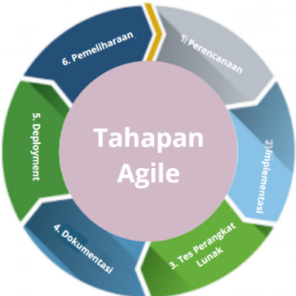

Gambar 2.1 Tahapan agile (Sumber: medium.com)

# BAB III. METODE PENGEMBANGAN

## Analisa Kebutuhan Sistem

Saat ini, arsip pengelolaan magang mahasiswa Jurusan Teknologi Informasi dilakukan secara manual, dimana administrasi program studi harus memasukkan data mahasiswa menggunakan *Microsoft Excel*. Hal ini tidak efektif dan rawan terjadi kesalahan saat proses penginputan data. Selain itu, dosen pembimbing juga sulit untuk memantau aktivitas mahasiswa magang dan progress pengerjaan laporan magang oleh mahasiswa sebab mahasiswa mengisikan *logbook* aktivitasnya secara manual menggunakan *Microsoft Word* yang di mana harus berkomunikasi dengan dosen pembimbing secara berkala dalam waktu yang tidak ditentukan agar dosen dapat mengetahui aktivitas yang telah dilakukan selama magang. Pengerjaan laporan magang oleh mahasiswa juga tidak terstruktur.

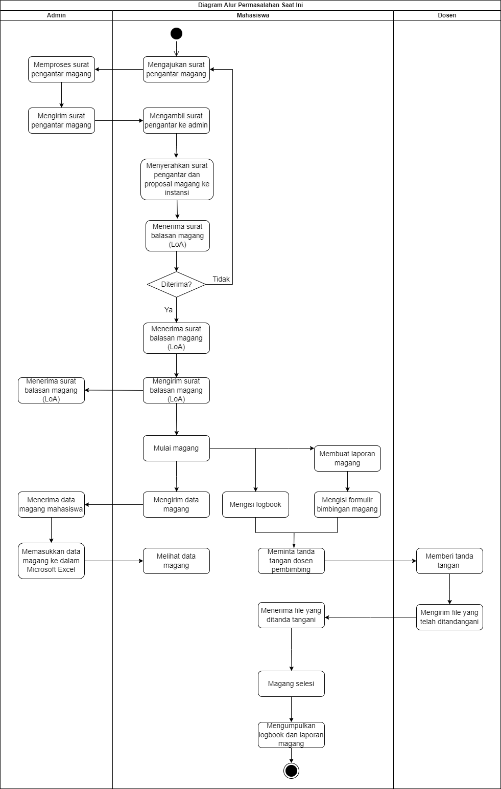

##### Gambar 3.1 Diagram alur permasalahan saat ini

## Deskripsi Sistem

Dalam laporan akhir ini akan dirancang sebuah sistem informasi magang industri berbasis *website* yang dapat memberikan kemudahan untuk pengguna dalam mempersiapkan kegiatan magang industrinya.

Berikut proses bisnis usulan yang diimplementasikan pada sistem informasi magang industri berbasis *website*.

### Usulan Untuk Admin

Proses usulan untuk admin menggambarkan alur sistem yang sedang dirancang, di mana pihak administrasi prodi akan menerima data mahasiswa secara otomatis sesuai dengan hasil inputan formulir yang dimasukkan oleh mahasiswa melalui sistem dan otomatis data tersebut tersimpan ke dalam database. Data inputan tersebut menjadi acuan admistrasi program studi untuk membuat surat pengantar magang mahasiswa.

Proses yang diusulkan untuk mahasiswa yaitu mahasiswa dapat mengisi formulir untuk pengajuan surat pengantar magang industri, mengunduh surat pengantar yang telah diupload oleh administrasi program studi, mengunggah surat balasan dari instansi tempat magang industri, mengisi *logbook*, dan *form* bimbingan.

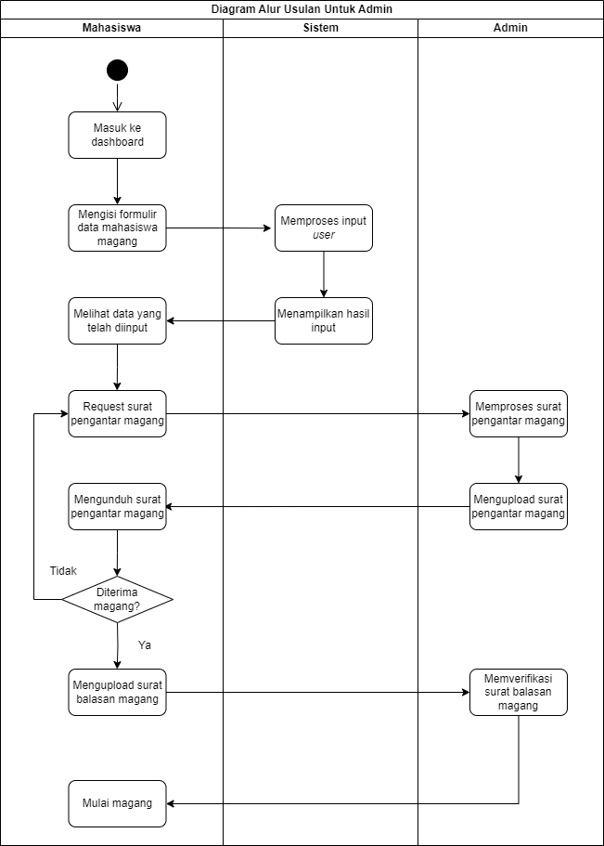

##### Gambar 3.2 Diagram alur usulan untuk admin

### Usulan Untuk Dosen

Proses yang diusulkan selanjutnya yaitu dosen pembimbing dapat melihat *logbook* aktivitas yang diisikan oleh mahasiswa. Dan memberikan tanda tangan sebagai bukti dosen pembimbing mengetahui tugas yang dikerjakan mahasiswa magang di tempat magang.

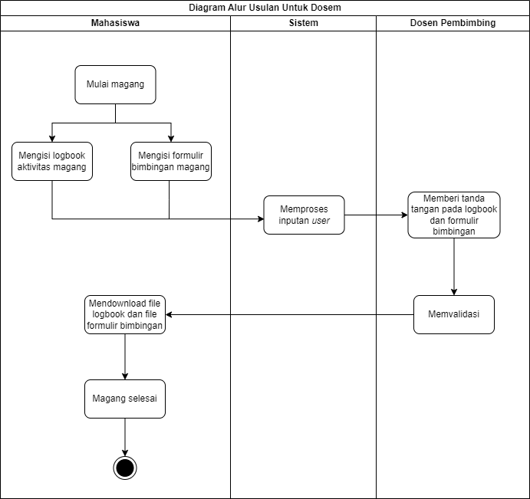

##### Gambar 3.3 Diagram alur usulan untuk dosen

## Metode Pengembangan

Dalam pengembangan ini penulis akan menggunakan metode sistem *Agile*, yang melibatkan pengumpulan data melalui wawancara dan kajian studi literatur*.*

* 1. Perencanaan (*planning*) sistem, pada tahap ini pengembang membuat rancangan atas kesepakatan bersama pengguna. Kegiatan yang dilakukan berupa wawancara, observasi serta melihat kajian literatur yang ada.
  2. Implementasi, pada tahap ini dilakukan pengcodingan dan mendesain web yang sudah direncanakan antara pengembang dan pengguna
  3. *Testing*/pengujian, pada tahap ini pengembang melakukan uji coba perangkat lunak sistem yang sudah diimplementasikan dengan menggunakan metode *black box*, untuk mengetahui error atau bug saat sistem tersebut dijalankan tanpa melihat kode program, pada tahap ini akan melibatkan admin untuk melakukan pengujian
  4. Dokumentasi pada tahap ini, hasil pengujian didokumentasikan untuk memudahkan pemeliharaan dimasa mendatang.
  5. *Deployment*, pengembang menyebarkan informasi tentang pembaruan layanan kepada pengguna. Pada langkah ini pengujian terhadap sistem dilakukan kembali dengan tujuan untuk melihat apakah sistem sudah memenuhi syarat atau tidak.
  6. *Maintenance*, pada tahap ini proses maintenance dilakukan secara rutin supaya software tetap berjalan dan terjaga sesuai kualitas terbaik dengan seharusnya.

Penulis melakukan perancangan sistem menggunakan diagram *Unified Modelling Language* (UML), yaitu *Use case* Diagram, *Activity* Diagram, *Sequence* Diagram, dan *Class* Diagram.

### Kebutuhan Sistem

* 1. Kebutuhan fungsional

1. Admin
2. Admin dapat melakukan *login*
3. Admin dapat memilih fitur yang tersedia, seperti melihat data mahasiswa yang sudah mengisi form magang, mengunggah surat pengantar magang, mengunduh surat balasan magang, membuat pengumuman
4. Mahasiswa
5. Mahasiswa dapat melakukan *login*
6. Mahasiswa dapat memilih fitur yang tersedia, seperti form pengajuan surat magang, mengunduh surat pengajuan magang, mengunggah surat balasan magang, mengisi *logbook*, mengisi formulir bimbingan
7. Dosen
8. Dosen dapat melakukan *login*
9. Dosen dapat melihat *logbook*, *form* bimbingan magang, memvalidasi *logbook* dan *form* bimbingan, dan memberi tanda tangan
10. Kebutuhan non-fungsional
11. Perangkat Keras
12. Laptop Lenovo dan Toshiba
13. Perangkat Lunak
14. Visual Studio Code
15. XAMPP
16. PhpMyAdmin
17. Laravel 10
18. Browser

### Perancangan Sistem

* 1. Arsitektur sistem

Arsitektur sistem merupakan suatu kerangka kerja komprehensif yang mendeskripsikan bentuk dan struktur komponen sistem dan bagaimana mereka saling sesuai satu dengan lainnya.

1. Mahasiswa

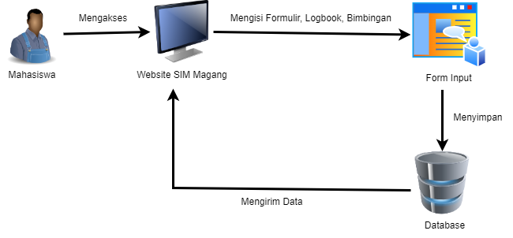

##### Gambar 3.5 Arsitektur mahasiswa

Dari desain arsitektur sistem pada gambar 3.5 mahasiswa mengakses *website* SIM Magang, kemudian dapat mengisi formulir yang diperlukan, *logbook,* dan formulir bimbingan, setelah itu data yang sudah dimasukkan akan disimpan di database dan data akan dikirim/ditampilkan di *website* SIM Magang.

1. Admin

##### Gambar 3.6 Arsitektur admin

Dari desain arsitektur sistem pada gambar 3.6 admin mengakses *website* SIM Magang, kemudian dapat melihat data mahasiswa, membuat berkas/menerima berkas, membuat pengumuman, setelah itu data akan dikirim ke *database* dan akan ditampilkan di *website*.

1. Dosen

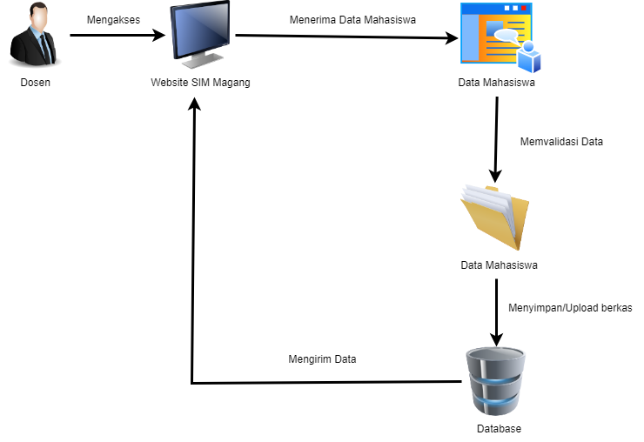

##### Gambar 3.7 Arsitektur dosen

Dari desain arsitektur sistem pada gambar 3.7 dosen mengakses *website* SIM Magang, kemudian menerima data mahasiswa dalam bentuk *logbook,* dan bimbingan, setelah itu memvalidasi data dan disimpan di *database*, kemudian data akan dikirim/ditampilkan di *website* SIM Magang.

1. *Flowchart*

*Flowchart* disini menjelaskan mengenai logika dari aliran sistem yang akan dibangun dan disusun secara bertahap. Berikut merupakan *flowchart* sistem yang akan dibangun.

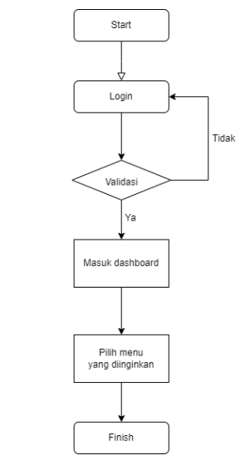

##### Gambar 3.8 *Flowchart user*

Berdasarkan *flowchart* tersebut, *user* harus melakukan *login* terlebih dahulu untuk dapat masuk ke dalam halaman dashboard, selanjutnya *user* dapat memilih menu yang diinginkan dan menggunakan menu tersebut sesuai fungsionalitas dan kepentingannya.

1. *Use case diagram*

*Use case diagram* adalah jenis diagram yang digunakan dalam *model-driven engineering* untuk menggambarkan interaksi antara aktor (*actor*) dan sistem dalam suatu sistem informasi (Aurellia, 2023).

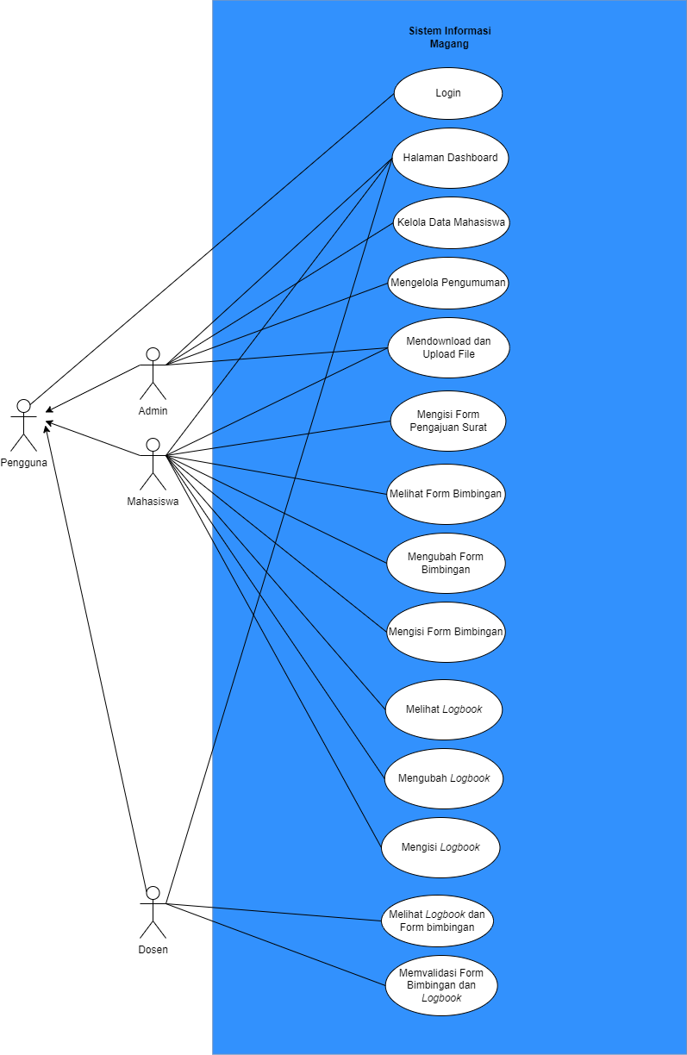

##### Gambar 3.9 *Use case* *diagram*

Berdasarkan *use case* *diagram* di atas dapat diketahui interaksi yang bisa dilakukan oleh pengguna. Pengguna diharuskan *login* terlebih dahulu untuk masuk ke halaman utama atau dashboard. Setelah itu, masing-masing pengguna dapat melakukan aktivitasnya di dalam sistem.

1. Definisi *use case*

Secara umum, penyusunan *use case* diagram melalui beberapa tahapan, seperti:

1. Admin

###### Tabel 3.1 Definisi *use case* aktor admin

|  |  |  |  |
| --- | --- | --- | --- |
| **No.** | **Aktor** | ***Use case*** | **Deskripsi** |
| 1 | Admin | *Login* | Admin melakukan *login* dengan akun yang sudah didaftarkan untuk dapat mengakses halaman dashboard |
| 2 | Admin | Masuk halaman dashboard | Admin masuk ke halaman dashboard untuk memilih menu yang diinginkan |
| 3 | Admin | Kelola data magang | Admin mengelola data mahasiswa magang yang masuk, disini admin bisa menambah, mengedit, dan menghapus data |
| 4 | Admin | Mengelola pengumuman | Admin mengelola menu pengumuman, disini admin dapat menambah, mengedit, dan menghapus pengumuman |
| 5 | Admin | Mendownload atau mengupload file | Admin dapat mendownload file surat balasan yang diupload oleh mahasiswa dan mengupload surat pengantar magang kepada mahasiswa |

1. Mahasiwa

###### Tabel 3.2 Definisi *use case* mahasiswa

|  |  |  |  |
| --- | --- | --- | --- |
| **No.** | **Aktor** | ***Use case*** | **Deskripsi** |
| 1 | Mahasiswa | *Login* | Mahasiswa melakukan *login* dengan akun yang sudah didaftarkan untuk dapat mengakses halaman dashboard |
| 2 | Mahasiswa | Masuk halaman dashboard | Mahasiswa masuk ke halaman dashboard untuk memilih menu yang diinginkan |
| 3 | Mahasiswa | Mengisi form data magang | Mahasiswa memilih menu mengisi form data magang, disini dapat menambahkan, mengedit, dan menghapus data magang |
| 4 | Mahasiswa | Mengisi *logbook* aktivitas harian | Mahasiswa memilih menu *logbook*, disini hanya dapat menambahkan data *logbook* |
| 6 | Mahasiswa | Edit *logbook* aktivitas harian | Mahasiswa memilih menu edit *logbook* jika data yang sudah ditambahkan tidak disetujui oleh dosen |
| 7 | Mahasiswa | Mengisi form bimbingan | Mahasiswa memilih menu orm bimbingan, disini hanya dapat menambahkan data |
| 9 | Mahasiswa | Edit form bimbingan | Mahasiswa memilih menu edit form bimbingan jika data yang sudah ditambahkan tidak disetujui oleh dosen |
| 10 | Mahasiswa | Mendownload atau mengupload file | Mahasiswa dapat mendownload atau mengupload ile, contohnya mendownload surat pengantar magang dan mengupload surat balasan magang |

1. Tabel Dosen

###### Tabel 3.3 Definisi *use case* aktor dosen

|  |  |  |  |
| --- | --- | --- | --- |
| **No.** | **Aktor** | ***Use case*** | **Deskripsi** |
| 1 | Dosen | *Login* | Dosen melakukan *login* dengan akun yang sudah didaftarkan |
| 2 | Dosen | Melihat form bimbingan | Dosen memilih menu form bimbingan |
| 3 | Dosen | Melihat *logbook* aktivitas magang | Dosen memilih menu *logbook* |
| 4 | Dosen | Validasi *logbook* aktivitas magang | Dosen dapat memvalidasi *logbook* dan form bimbingan |

1. Skenario *use case*
2. **Nama *Use case*: *Login***

Skenario:

###### Tabel 3.4 Skenario *use case* *login*

|  |  |
| --- | --- |
| **Aksi Aktor** | **Reaksi Sistem** |
| **Skenario Normal** | |
| 1. Memasukkan *username* dan *password* |  |
|  | 1. Memeriksa valid tidaknya data yang dimasukkan dengan memeriksa ke tabel user 2. Masuk ke halaman dashboard |
| **Skenario Alternatif** | |
| 1. Memasukkan *username* dan *password* |  |
|  | 1. Memeriksa valid tidaknya data yang dimasukkan dengan memeriksa ke tabel user 2. Menampilkan pesan *login* tidak valid |

1. **Nama *Use case***: **Masuk halaman dashboard**

Skenario:

###### Tabel 3.5 Skenario *use case* masuk halaman dashboard

|  |  |
| --- | --- |
| **Aksi Aktor** | **Reaksi Sistem** |
| **Skenario Normal** | |
| 1. Memilih menu yang diinginkan |  |
|  | 1. Menampilkan menu yang dipilih |

1. **Nama *Use case*: Melihat data magang mahasiswa**

Skenario:

###### Tabel 3.6 Skenario *use case* melihat data magang mahasiswa

|  |  |
| --- | --- |
| **Aksi Aktor** | **Reaksi Sistem** |
| **Skenario Normal** | |
|  | 1. Memeriksa status *login* |
| 1. Memilih menu mahasiswa |  |
|  | 1. Menampilkan tabel data mahasiswa magang |

1. **Nama *Use case*: Mengubah data mahasiswa**

Skenario:

###### Tabel 3.7 Skenario *use case* mengubah data mahasiswa

|  |  |
| --- | --- |
| **Aksi Aktor** | **Reaksi Sistem** |
| **Skenario Normal** | |
|  | 1. Memeriksa status *login* |
| 1. Memasukkan kata kunci dan kategori pencarian |  |
|  | 1. Mencari data mahasiswa yang akan diubah |
|  | 1. Menampilkan data mahasiswa yang dicari |
| 1. Memilih data mahasiswa yang akan diubah |  |
|  | 1. Menampilkan data mahasiswa yang dipilih |
| 1. Mengubah data mahasiswa |  |
|  | 1. Memeriksa valid tidaknya data yang dimasukkan |
|  | 1. Menyimpan data yang telah diubah ke basis data |
|  | 1. Menampilkan pesan sukses ubah data |
| **Skenario Alternatif** | |
|  | 1. Memeriksa status *login* |
| 1. Memasukkan kata kunci dan kategori pencarian |  |
|  | 1. Mencari data mahasiswa yang akan diubah |
|  | 1. Menampilkan data mahasiswa yang dicari |
| 1. Memilih data mahasiswa yang akan diubah |  |
|  | 1. Menampilkan data mahasiswa yang dipilih |
| 1. Mengubah data mahasiswa |  |
|  | 1. Memeriksa valid tidaknya data yang dimasukkan |
|  | 1. Menampilkan pesan bahwa data masukan tidak valid |
| 1. Memperbaiki data masukan yang diubah tidak valid |  |
|  | 1. Memeriksa valid tidaknya data masukan |
|  | 1. Menyimpan data yang telah diubah ke basis data |
|  | 1. Menampilkan pesan sukses ubah data |

1. **Nama *Use case***: **Menghapus data mahasiswa**

Skenario:

###### Tabel 3.8 Skenario *use case* menghapus data mahasiswa

|  |  |
| --- | --- |
| **Aksi Aktor** | **Reaksi Sistem** |
| **Skenario Normal** | |
|  | 1. Memeriksa status *login* |
| 1. Memasukkan kata kunci dan kategori pencarian |  |
|  | 1. Mencari data mahasiswa yang akan dihapus |
|  | 1. Menampilkan data mahasiswa yang dicari |
| 1. Memilih data mahasiswa yang akan dihapus |  |
|  | 1. Menampilkan pesan konfirmasi apakah data akan benar-benar dihapus |
| 1. Memillih pilihan setuju hapus data |  |
|  | 1. Menghapus data mahasiswa dari basis data |
|  | 1. Menampilkan pesan status bahwa data mahasiswa berhasil dihapus |
| **Skenario Alternatif** | |
|  | 1. Memeriksa status *login* |
| 1. Memasukkan kata kunci dan kategori pencarian |  |
|  | 1. Mencari data mahasiswa yang akan dihapus |
|  | 1. Menampilkan data mahasiswa yang dicari |
| 1. Memilih data mahasiswa yang akan dihapus |  |
|  | 1. Menampilkan pesan konfirmasi apakah data akan benar-benar dihapus |
| 1. Memillih pilihan batal hapus data |  |
|  | 1. Kembali ke tabel data mahasiswa |

1. **Nama *Use case*: Mencari Data Mahasiswa**

Skenario:

###### Tabel 3.9 Skenario *use case* mencari data mahasiswa

|  |  |
| --- | --- |
| **Aksi Aktor** | **Reaksi Sistem** |
| **Skenario Normal** | |
| 1. Memasukkan kata kunci dan kategori pencarian |  |
|  | 1. Mencari data mahasiswa yang akan dicari |
|  | 1. Menampilkan data mahasiswa yang dicari |
| **Skenario Alternatif** | |
| 1. Memasukkan kata kunci dan kategori pencarian |  |
|  | 1. Mencari data mahasiswa yang dicari |
|  | 1. Menampilkan pesan bahwa data mahasiswa yang dicari tidak ditemukan |
| 1. Memasukkan kata kunci dan kategori pencarian |  |
|  | 1. Mencari data mahasiswa yang dicari |
|  | 1. Menampilan data mahasiswa yang dicari |

1. **Nama *Use case*: Membuat Pengumuman**

Skenario:

###### Tabel 3.10 Skenario *use case* membuat pengumuman

|  |  |
| --- | --- |
| **Aksi Aktor** | **Reaksi Sistem** |
| **Skenario Normal** | |
|  | 1. Memeriksa status *login* |
| 1. Masuk ke menu pengumuman |  |
|  | 1. Menampilkan log pengumuman   (dalam bentuk tabel) |
| 1. Klik *button m*embuat pengumuman baru |  |
|  | 1. Menampilkan form buat pengumuman |
| 1. Membuat pengumuman pada form pengumuman |  |
| 1. Klik *button* submit |  |
|  | 1. Menampilkan pengumuman pada tampilan dashboard |

1. **Nama *Use case*: Mengubah Pengumuman**

Skenario:

###### Tabel 3.11 Skenario *use case* mengubah pengumuman

|  |  |
| --- | --- |
| **Aksi Aktor** | **Reaksi Sistem** |
| **Skenario Normal** | |
|  | 1. Memeriksa status *login* |
| 1. Masuk ke menu pengumuman |  |
|  | 1. Menampilkan log pengumuman   (dalam bentuk tabel) |
| 1. Memasukkan kata kunci pencarian |  |
|  | 1. Mencari data pengumuman yang akan diubah |
| 1. Memilih data pengumuman yang akan diubah |  |
| 1. Mengubah isi pengumuman |  |
|  | 1. Menyimpan data yang telah diubah ke basis data |
|  | 1. Menampilkan pesan sukses berhasil ubah data |

1. **Nama *Use case*: Menghapus Pengumuman**

Skenario:

###### Tabel 3.12 Skenario *use case* menghapus pengumuman

|  |  |
| --- | --- |
| **Aksi Aktor** | **Reaksi Sistem** |
| **Skenario Normal** | |
|  | 1. Memeriksa status *login* |
| 1. Masuk ke menu pengumuman |  |
|  | 1. Menampilkan log pengumuman   (dalam bentuk tabel) |
| 1. Memasukkan kata kunci dan kategori pencarian |  |
|  | 1. Mencari data pengumuman yang akan dihapus |
|  | 1. Menampilkan data pengumuman yang akan dihapus |
| 1. Memilih data yang akan dihapus |  |
|  | 1. Menampilkan pesan konfirmasi apakah data akan benar-benar dihapus |
| 1. Memilih pilihan setuju hapus data |  |
|  | 1. Menghapus pengumuman dari basis data |
|  | 1. Menampilkan pesan status bahwa data pengumuman berhasil dihapus |
| **Skenario Alternatif** | |
|  | 1. Memeriksa status *login* |
| 1. Masuk ke menu pengumuman |  |
|  | 1. Menampilkan log pengumuman   (dalam bentuk tabel) |
| 1. Memasukkan kata kunci dan kategori pencarian |  |
|  | 1. Mencari data pengumuman yang akan dihapus |
|  | 1. Menampilkan data pengumuman yang akan dihapus |
| 1. Memilih data yang akan dihapus |  |
|  | 1. Menampilkan pesan konfirmasi apakah data akan benar-benar dihapus |
| 1. Memilih pilihan batal hapus data |  |
|  | 1. Kembali ke log pengumuman   (dalam bentuk tabel) |

1. **Nama *Use case*: Mengisi formulir data magang**

Skenario:

###### Tabel 3.13 Skenario *use case* mengisi formulir data magang

|  |  |
| --- | --- |
| **Aksi Aktor** | **Reaksi Sistem** |
| **Skenario Normal** | |
|  | 1. Memeriksa status *login* |
| 1. Pilih menu kegiatan |  |
| 1. Pilih sub menu pendaftaran magang |  |
|  | 1. Menampikan form pendaftaran magang |
| 1. Melengkapi form pendaftaran magang |  |
|  | 1. Memeriksa valid tidaknya data masukan |
|  | 1. Menyimpan data magang ke basis data |
|  | 1. Redirect ke tampilan data magang yang telah dimasukkan   (dalam bentuk tabel) |
| **Skenario Alternatif** | |
|  | 1. Memeriksa status *login* |
| 1. Pilih menu kegiatan |  |
| 1. Pilih sub menu pendaftaran magang |  |
|  | 1. Menampikan form pendaftaran magang |
| 1. Melengkapi form pendaftaran magang |  |
|  | 1. Memeriksa valid tidaknya data masukan |
|  | 1. Menampilkan pesan bahwa data masukan tidak valid |
| 1. Memperbaiki data masukan yang tidak valid |  |
|  | 1. Memeriksa valid tidaknya data masukan |
|  | 1. Menyimpan data magang ke basis data |
|  | 1. Redirect ke tampilan data magang yang telah dimasukkan   (dalam bentuk tabel) |

1. **Nama *Use case*: Mengisi *logbook* aktivitas harian**

Skenario:

###### Tabel 3.14 Skenario *use case* mengisi *logbook* aktivitas harian

|  |  |
| --- | --- |
| **Aksi Aktor** | **Reaksi Sistem** |
| **Skenario Normal** | |
|  | 1. Memeriksa status *login* |
| 1. Pilih menu kegiatan |  |
| 1. Pilih sub menu *logbook* aktivitas |  |
|  | 1. Menampikan form *logbook* aktivitas |
| 1. Melengkapi form *logbook* aktivitas |  |
|  | 1. Menyimpan data *logbook* aktivitas ke basis data |
|  | 1. Menampilkan tabel *logbook* aktivitas |

1. **Nama *Use case*: Mengisi formulir bimbingan**

Skenario:

###### Tabel 3.15 Skenario *use case* mengisi formulir bimbingan

|  |  |
| --- | --- |
| **Aksi Aktor** | **Reaksi Sistem** |
| **Skenario Normal** | |
|  | 1. Memeriksa status *login* |
| 1. Pilih menu kegiatan |  |
| 1. Pilih sub menu bimbingan dosen |  |
|  | 1. Menampikan form bimbingan dosen |
| 1. Melengkapi form bimbingan dosen |  |
|  | 1. Menyimpan data form bimbingan ke basis data |
|  | 1. Menampilkan tabel form bimbingan aktivitas |

1. **Nama *Use case*: Edit /ubah *logbook* aktivitas harian**

Skenario:

###### Tabel 3.16 Skenario *use case* ubah *logbook* aktivitas harian

|  |  |
| --- | --- |
| **Aksi Aktor** | **Reaksi Sistem** |
| **Skenario Normal** | |
|  | 1. Memeriksa status *login* |
|  | 1. Menampilkan tabel *logbook* aktivitas harian |
| 1. Mengubah data *logbook* aktivitas harian |  |
|  | 1. Memeriksa valid tidaknya data yang dimasukkan |
|  | 1. Menyimpan data yang telah diubah ke basis data |
|  | 1. Menampilkan pesan bahwa data sukses diubah |
| **Skenario alternatif** | |
|  | 1. Memeriksa status *login* |
|  | 1. Menampilkan tabel *logbook* aktivitas harian |
| 1. Mengubah data *logbook* aktivitas harian |  |
|  | 1. Memeriksa valid tidaknya data yang dimasukkan |
|  | 1. Menampilkan pesan bahwa data masukan tidak valid |
| 1. Memperbaiki data masukan yang diubah dan tidak valid |  |
|  | 1. Memeriksa valid tidaknya data yang dimasukkan |
|  | 1. Menyimpan data yang telah diubah ke basis data |
|  | 1. Menampilkan pesan bahwa data sukses diubah |

1. **Nama *Use case*: Edit formulir bimbingan**

Skenario:

###### Tabel 3.17 Skenario *use case* edit formulir bimbingan

|  |  |
| --- | --- |
| **Aksi Aktor** | **Reaksi Sistem** |
| **Skenario Normal** | |
|  | 1. Memeriksa status *login* |
|  | 1. Menampilkan tabel *log* bimbingan dosen |
| 1. Mengubah data *log* bimbingan dosen |  |
|  | 1. Memeriksa valid tidaknya data yang dimasukkan |
|  | 1. Menyimpan data yang telah diubah ke basis data |
|  | 1. Menampilkan pesan bahwa data sukses diubah |
| **Skenario alternatif** | |
|  | 1. Memeriksa status *login* |
|  | 1. Menampilkan tabel *log* bimbingan dosen |
| 1. Mengubah data *log* bimbingan dosen |  |
|  | 1. Memeriksa valid tidaknya data yang dimasukkan |
|  | 1. Menampilkan pesan bahwa data masukan tidak valid |
| 1. Memperbaiki data masukan yang diubah dan tidak valid |  |
|  | 1. Memeriksa valid tidaknya data yang dimasukkan |
|  | 1. Menyimpan data yang telah diubah ke basis data |
|  | 1. Menampilkan pesan bahwa data sukses diubah |

1. **Nama *Use case*: Mengunduh file**

Skenario:

###### Tabel 3.18 Skenario *use case* mengunduh file

|  |  |
| --- | --- |
| **Aksi Aktor** | **Reaksi Sistem** |
| **Skenario Normal** | |
|  | 1. Memeriksa status *login* |
| 1. Masuk menu yang diinginkan |  |
| 1. Pilih opsi unduh file sesuai ektensi yang diinginkan |  |
|  | 1. Menampilkan proses unduh file |
|  | 1. File berhasil diunduh |
| **Skenario Alternatif** | |
|  | 1. Memeriksa status *login* |
| 1. Masuk menu yang diinginkan |  |
| 1. Pilih opsi unduh file sesuai ektensi yang diinginkan |  |
|  | 1. Menampilkan proses unduh file |
|  | 1. File gagal diunduh |
|  | 1. Kembali ke opsi unduh file |

1. **Nama *Use case*: Mengunggah file**

Skenario:

###### Tabel 3.19 Skenario *use case* mengunggah file

|  |  |
| --- | --- |
| **Aksi Aktor** | **Reaksi Sistem** |
| **Skenario Normal** | |
|  | 1. Memeriksa status *login* |
| 1. Masuk menu yang diinginkan |  |
| 1. Pilih file yang diingin diunggah pada form unggah |  |
|  | 1. Menampilkan nama file yang akan diunggah |
| 1. Unggah file |  |
|  | 1. Menampilkan status file berhasil diunggah |
| **Skenario Alternatif** | |
|  | 1. Memeriksa status *login* |
| 1. Masuk menu yang diinginkan |  |
| 1. Pilih file yang diingin diunggah pada form unggah |  |
|  | 1. Menampilkan nama file yang akan diunggah |
| 1. Unggah file |  |
|  | 1. Menampilkan status file berhasil diunggah |
|  | 1. Kembali ke opsi unggah file |

1. **Nama *Use case*: Melihat formulir bimbingan**

Skenario:

###### Tabel 3.20 Skenario *use case* melihat formulir bimbingan

|  |  |
| --- | --- |
| **Aksi Aktor** | **Reaksi Sistem** |
| **Skenario Normal** | |
|  | 1. Memeriksa status *login* |
| 1. Masuk menu bimbingan |  |
|  | 1. Menampilkan data bimbingan mahasiswa |

1. **Nama *Use case*: Melihat *logbook* aktivitas magang**

Skenario:

###### Tabel 3.21 Skenario *use case* melihat *logbook* aktivitas magang

|  |  |
| --- | --- |
| **Aksi Aktor** | **Reaksi Sistem** |
| **Skenario Normal** | |
|  | 1. Memeriksa status *login* |
| 1. Masuk menu *logbook* mahasiswa |  |
|  | 1. Menampilkan data *logbook* mahasiswa |

1. **Nama *Use case*: Memberi tanda tangan dan memvalidasi *logbook* aktivitas**

Skenario:

###### Tabel 3.22 Skenario *use case* memberi tanda tangan dan memvalidasi *logbook* aktivitas magang

|  |  |
| --- | --- |
| **Aksi Aktor** | **Reaksi Sistem** |
| **Skenario Normal** | |
|  | 1. Memeriksa status *login* |
| 1. Masuk menu *logbook* mahasiswa |  |
|  | 1. Menampilkan data *logbook* mahasiswa |
| 1. Memilih *logbook* aktivitas mahasiswa yang akan divalidasi |  |
| 1. Validasi *logbook* aktivitas |  |
| 1. Memberi tanda tangan |  |
|  | 1. Menampilkan *logbook* bimbingan yang telah ditanda tangan |

1. **Nama *Use case*: Memberi tanda tangan dan memvalidasi formulir bimbingan**

Skenario:

###### Tabel 3.23 Skenario *use case* memberi tanda tangan dan memvalidasi formulir bimbingan

|  |  |
| --- | --- |
| **Aksi Aktor** | **Reaksi Sistem** |
| **Skenario Normal** | |
|  | 1. Memeriksa status *login* |
| 1. Masuk menu bimbingan |  |
|  | 1. Menampilkan data bimbingan mahasiswa |
| 1. Memilih log bimbingan mahasiswa yang akan divalidasi |  |
| 1. Validasi log bimbingan |  |
| 1. Memberi tanda tangan |  |
|  | 1. Menampilkan log bimbingan yang telah ditanda tangan |

1. Activity diagram

*Activity diagram* dibuat untuk menggambarkan alur aktivitas dalam sistem yang sedang dirancang, bagaimana masing-masing alur dimulai, yang akan terjadi, dan selesai.

1. Admin
2. *Login*

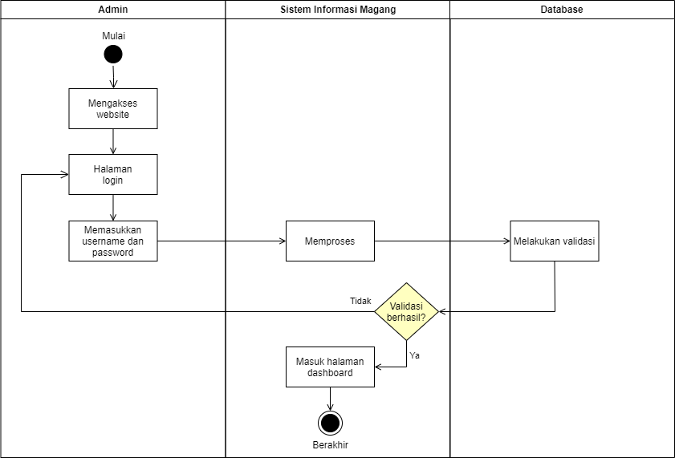

##### Gambar 3.10 Admin *login*

1. Masuk dashboard

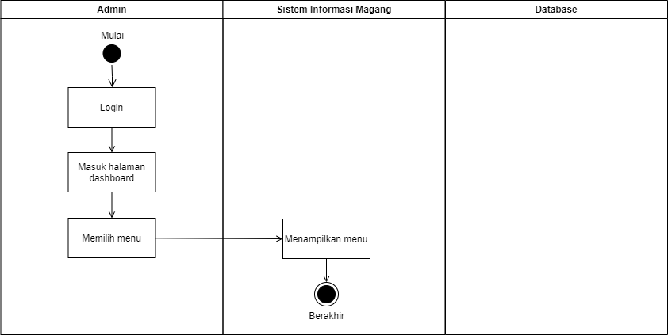

##### Gambar 3.11 Admin masuk dashboard

1. Melihat data

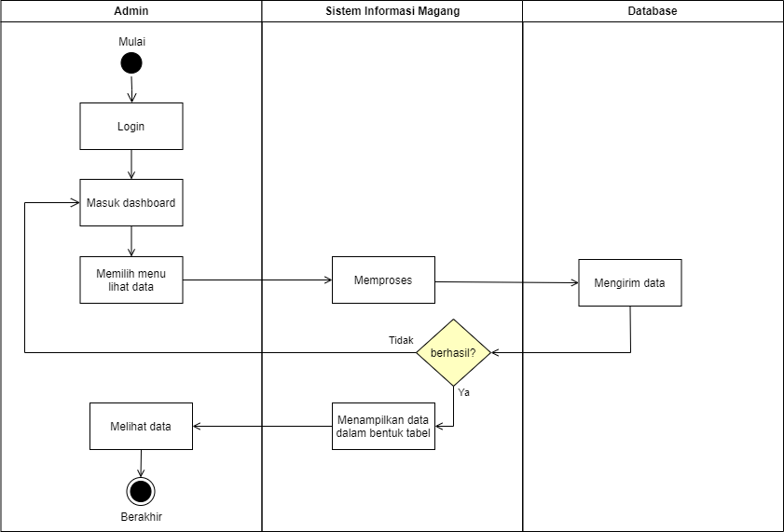

##### Gambar 3.12 Admin melihat data

1. Mengubah data

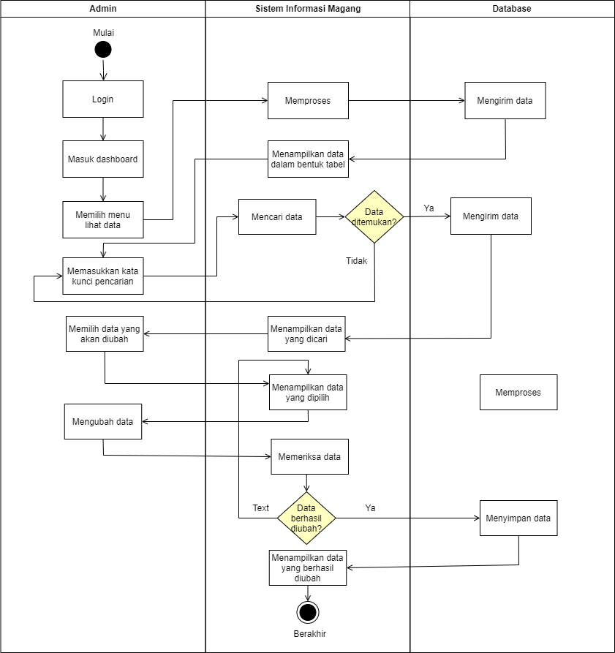

##### Gambar 3.13 Admin mengubah data

1. Menghapus data

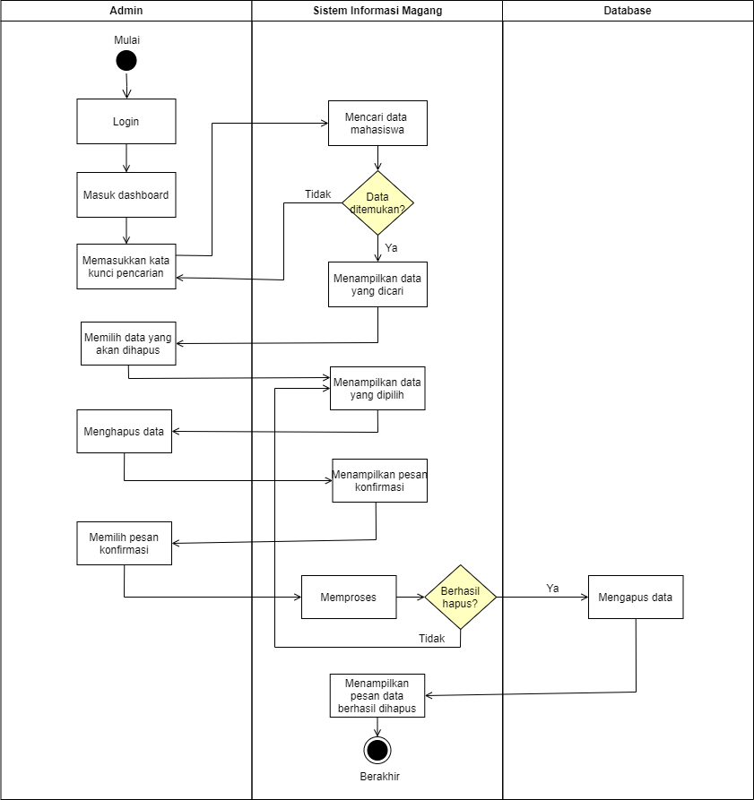

##### Gambar 3.14 Admin menghapus data

1. Mencari Data

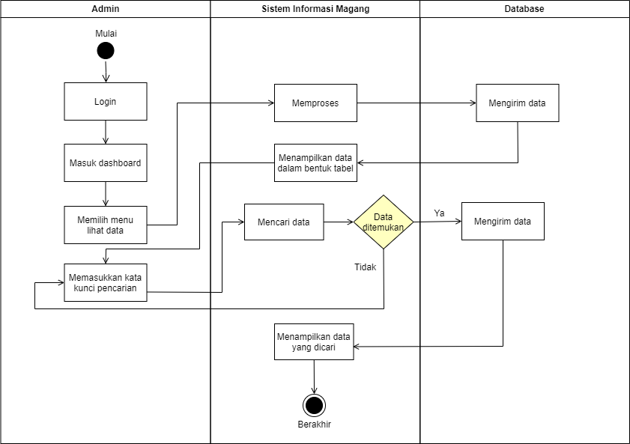

##### Gambar 3.15 Admin mencari data

1. Membuat pengumuman

##### Gambar 3.16 Admin mencari data

1. Mengubah pengumuman

##### Gambar 3.17 Admin mengubah pengumuman

1. Menghapus pengumuman

##### Gambar 3.18 Admin menghapus pengumuman

1. Mengunduh file

##### Gambar 3.19 Admin mengunduh pengumuman

1. Mengunggah file

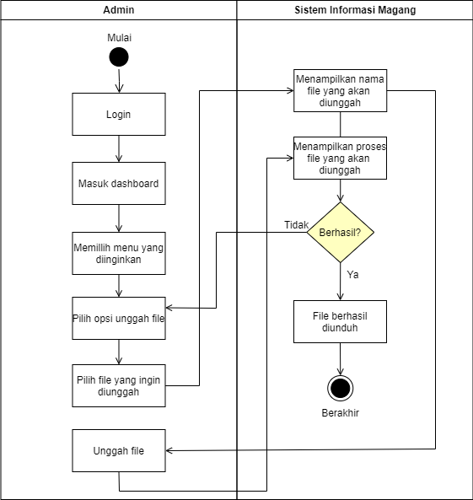

##### Gambar 3.20 Admin mengunggah pengumuman

1. Mahasiswa
2. *Login*

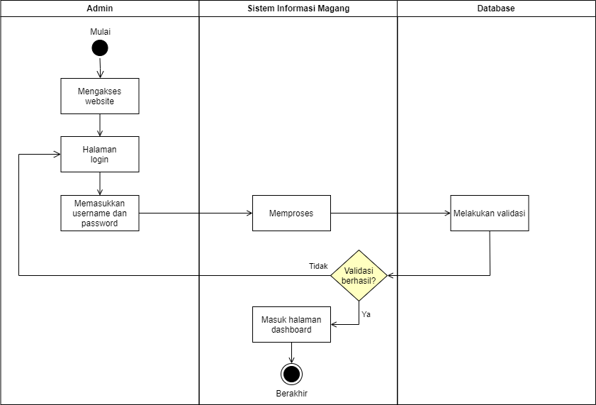

##### Gambar 3.21 Mahasiswa *login*

1. Masuk halaman dashboard

##### Gambar 3.22 Mahasiswa masuk halaman dashboard

1. Mengisi formulir pendataran magang

##### Gambar 3.23 Mahasiswa mengisi formulir magang

1. Mengunggah file

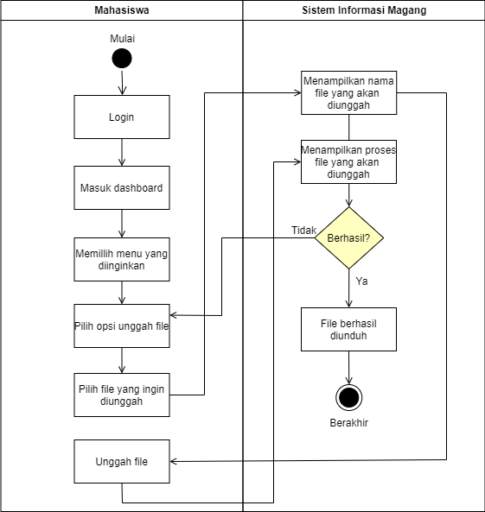

##### Gambar 3.24 Mahasiswa mengunggah file

1. Mengunduh file

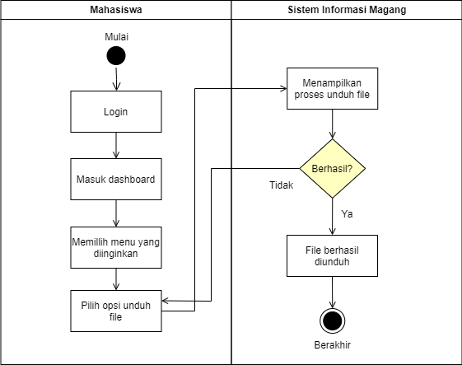 Gambar 3.25 Mahasiswa mengunduh file

1. Mengisi *Logbook*

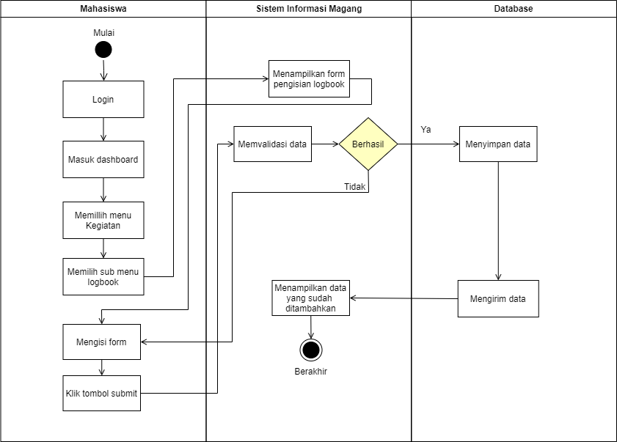

##### Gambar 3.26 Mahasiswa mengisi *logbook*

1. Mengubah *logbook*

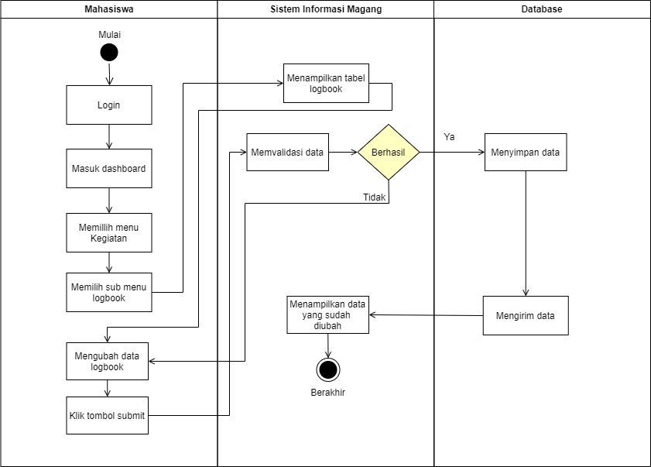

##### Gambar 3.27 Mahasiswa mengubah *logbook*

1. Mengisi form bimbingan

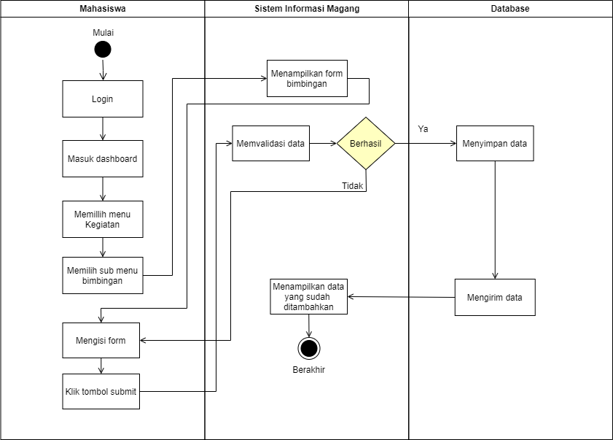

##### Gambar 3.28 Mahasiswa mengisi form bimbingan

1. Mengubah form bimbingan

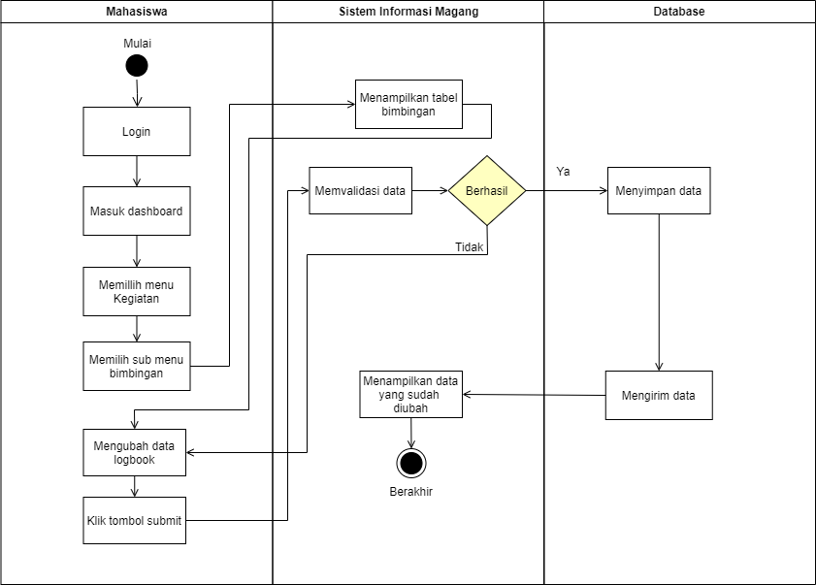

##### Gambar 3.29 Mahasiswa mengubah form bimbingan

1. Dosen
2. *Login*

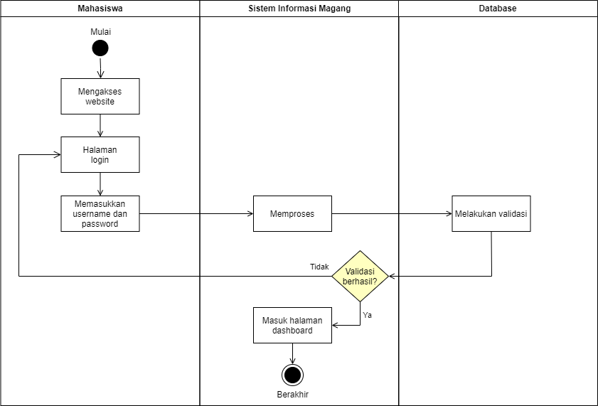

##### Gambar 3.30 Dosen *login*

1. Masuk halaman dashboard

##### Gambar 3.31 Dosen masuk dashboard

1. Melihat *logbook* aktivitas dan memvalidasi

##### Gambar 3.32 Dosen melihat *logbook* aktivitas harian

1. Melihat log bimbingan dan memvalidasi

##### Gambar 3.33 Dosen melihat log bimbingan dan memvalidasi

1. *Sequence diagram*

*Sequence diagram* digunakan untuk menjelaskan perilaku dari sebuah *scenario* dan menggambarkan entitas dan sistem yang berinteraksi dalam urutan waktu tertentu untuk menyelesaikan suatu tugas atau fungsi tertentu dalam sistem tersebut.

1. Admin
2. *Login*

##### Gambar 3.34 *Sequence diagram* admin *login*

1. Melihat Data Mahasiswa

##### Gambar 3.35 *Sequence diagram* admin melihat data mahasiswa

1. Mengubah Data Mahasiswa

##### Gambar 3.36 *Sequence diagram* admin mengubah data mahasiswa

1. Menghapus Data Mahasiswa

##### Gambar 3.37 *Sequence diagram* admin menghapus data mahasiswa

1. Mencari Data Mahasiswa

##### Gambar 3.38 *Sequence diagram* admin mencari data mahasiswa

1. Membuat Pengumuman

##### Gambar 3.39 *Sequence diagram* admin membuat pengumuman

1. Mengubah Pengumuman

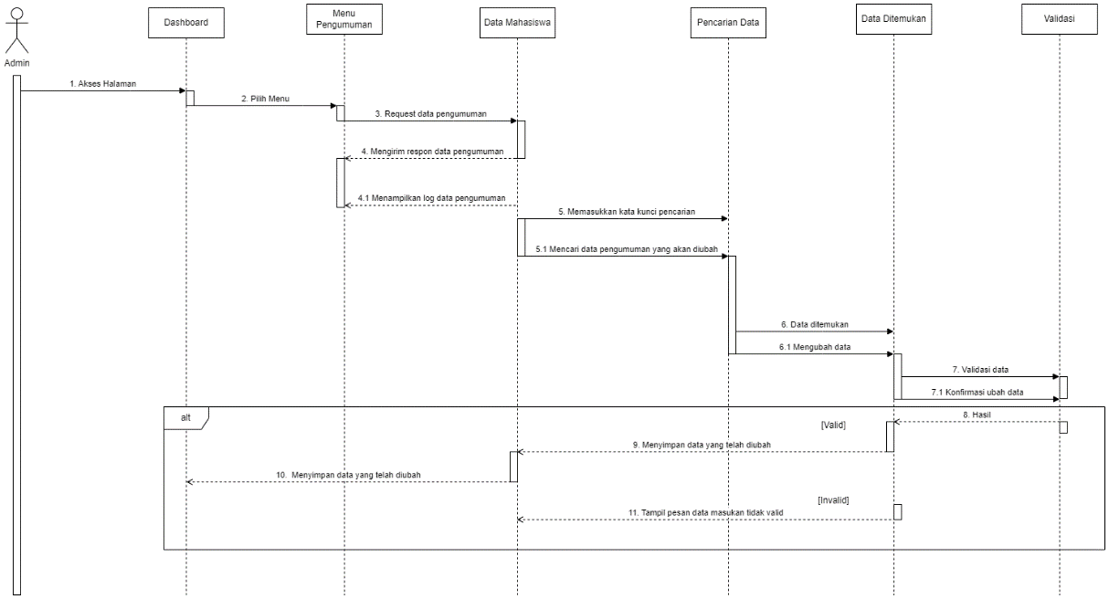

##### Gambar 3.40 *Sequence diagram* admin mengubah pengumuman

1. Menghapus Pengumuman

##### Gambar 3.41 *Sequence diagram* admin menghapus pengumuman

1. Mengunduh File

##### Gambar 3.42 *Sequence diagram* admin mengunduh file

1. Mengunggah File

##### Gambar 3.43 *Sequence diagram* admin mengunggah file

1. Mahasiswa
2. *Login*

##### Gambar 3.44 *Sequence diagram* mahasiswa *login*

1. Mengisi formulir data magang

##### Gambar 3.45 *Sequence diagram* mahasiswa mengisi formulir magang

1. Mengisi *logbook* aktivitas harian

##### Gambar 3.46 *Sequence diagram* mahasiswa mengisi aktivitas harian

1. Mengisi formulir bimbingan

##### Gambar 3.47 *Sequence diagram* mahasiswa mengisi formulir bimbingan

1. Mengubah *logbook* aktivitas harian

##### Gambar 3.48 *Sequence diagram* mahasiswa mengubah *logbook* aktivitas harian

1. Mengubah formulir bimbingan

##### Gambar 3.49 *Sequence diagram* mahasiswa mengubah formulir bimbingan

1. Mengunduh file

##### Gambar 3.50 *Sequence diagram* mahasiswa mengunduh file

1. Mengunggah file

##### Gambar 3.51 *Sequence diagram* mahasiswa mengunggah file

1. Dosen Pembimbing
2. *Login*

##### Gambar 3.52 *Sequence diagram* dosen *login*

1. Melihat data bimbingan mahasiswa

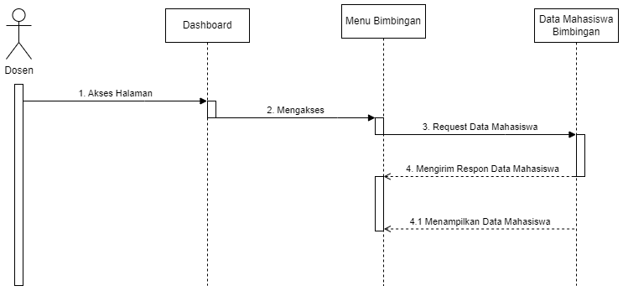

##### Gambar 3.53 *Sequence diagram* dosen melihat data bimbingan mahasiswa

1. Melihat *logbook* aktivitas magang

##### Gambar 3.54 *Sequence diagram* dosen melihat *logbook* akrivitas magang

1. Memberi tanda tangan dan memvalidasi *logbook*

##### Gambar 3.55 *Sequence diagram* dosen memberi tanda tangan dan memvalidasi *logbook*

1. Memberi tanda tangan dan memvalidasi formulir bimbingan

##### Gambar 3.56 *Sequence diagram* dosen memberi tanda tangan dan memvalidasi formulir bimbingan

1. *Class* *diagram*

*Class diagram* berfungsi untuk menggambarkan kelas-kelas dalam sistem, atribut, dan method yang dimiliki oleh kelas serta menggambarkan relasi antar kelas pada sistem.

##### Gambar 3.57 *Class diagram* sistem informasi magang

# BAB IV. PENJADWALAN

|  |  |  |  |  |  |  |  |  |  |  |  |  |  |  |  |  |  |  |  |  |  |  |  |  |  |  |  |  |  |
| --- | --- | --- | --- | --- | --- | --- | --- | --- | --- | --- | --- | --- | --- | --- | --- | --- | --- | --- | --- | --- | --- | --- | --- | --- | --- | --- | --- | --- | --- |
| No | Kegiatan | November | | | | Desember | | | | Januari | | | | Februari | | | | Maret | | | | April | | | | Mei | | | |
| 1 | 2 | 3 | 4 | 1 | 2 | 3 | 4 | 1 | 2 | 3 | 4 | 1 | 2 | 3 | 4 | 1 | 2 | 3 | 4 | 1 | 2 | 3 | 4 | 1 | 2 | 3 | 4 |
| 1 |  |  |  |  |  |  |  |  |  |  |  |  |  |  |  |  |  |  |  |  |  |  |  |  |  |  |  |  |  |
| 2 |  |  |  |  |  |  |  |  |  |  |  |  |  |  |  |  |  |  |  |  |  |  |  |  |  |  |  |  |  |
| 3 |  |  |  |  |  |  |  |  |  |  |  |  |  |  |  |  |  |  |  |  |  |  |  |  |  |  |  |  |  |
| 4 |  |  |  |  |  |  |  |  |  |  |  |  |  |  |  |  |  |  |  |  |  |  |  |  |  |  |  |  |  |
| 5 |  |  |  |  |  |  |  |  |  |  |  |  |  |  |  |  |  |  |  |  |  |  |  |  |  |  |  |  |  |
| 6 |  |  |  |  |  |  |  |  |  |  |  |  |  |  |  |  |  |  |  |  |  |  |  |  |  |  |  |  |  |
| 7 |  |  |  |  |  |  |  |  |  |  |  |  |  |  |  |  |  |  |  |  |  |  |  |  |  |  |  |  |  |
| 8 |  |  |  |  |  |  |  |  |  |  |  |  |  |  |  |  |  |  |  |  |  |  |  |  |  |  |  |  |  |
| 9 |  |  |  |  |  |  |  |  |  |  |  |  |  |  |  |  |  |  |  |  |  |  |  |  |  |  |  |  |  |
| 10 |  |  |  |  |  |  |  |  |  |  |  |  |  |  |  |  |  |  |  |  |  |  |  |  |  |  |  |  |  |
| 11 |  |  |  |  |  |  |  |  |  |  |  |  |  |  |  |  |  |  |  |  |  |  |  |  |  |  |  |  |  |
| 12 |  |  |  |  |  |  |  |  |  |  |  |  |  |  |  |  |  |  |  |  |  |  |  |  |  |  |  |  |  |
| 13 |  |  |  |  |  |  |  |  |  |  |  |  |  |  |  |  |  |  |  |  |  |  |  |  |  |  |  |  |  |
| 14 |  |  |  |  |  |  |  |  |  |  |  |  |  |  |  |  |  |  |  |  |  |  |  |  |  |  |  |  |  |
| 15 |  |  |  |  |  |  |  |  |  |  |  |  |  |  |  |  |  |  |  |  |  |  |  |  |  |  |  |  |  |
| 16 |  |  |  |  |  |  |  |  |  |  |  |  |  |  |  |  |  |  |  |  |  |  |  |  |  |  |  |  |  |
| 17 |  |  |  |  |  |  |  |  |  |  |  |  |  |  |  |  |  |  |  |  |  |  |  |  |  |  |  |  |  |
| 18 |  |  |  |  |  |  |  |  |  |  |  |  |  |  |  |  |  |  |  |  |  |  |  |  |  |  |  |  |  |
| 19 |  |  |  |  |  |  |  |  |  |  |  |  |  |  |  |  |  |  |  |  |  |  |  |  |  |  |  |  |  |
| 20 |  |  |  |  |  |  |  |  |  |  |  |  |  |  |  |  |  |  |  |  |  |  |  |  |  |  |  |  |  |
| 21 |  |  |  |  |  |  |  |  |  |  |  |  |  |  |  |  |  |  |  |  |  |  |  |  |  |  |  |  |  |
| 22 |  |  |  |  |  |  |  |  |  |  |  |  |  |  |  |  |  |  |  |  |  |  |  |  |  |  |  |  |  |
| 23 |  |  |  |  |  |  |  |  |  |  |  |  |  |  |  |  |  |  |  |  |  |  |  |  |  |  |  |  |  |
| 24 |  |  |  |  |  |  |  |  |  |  |  |  |  |  |  |  |  |  |  |  |  |  |  |  |  |  |  |  |  |
| 25 |  |  |  |  |  |  |  |  |  |  |  |  |  |  |  |  |  |  |  |  |  |  |  |  |  |  |  |  |  |
| 26 |  |  |  |  |  |  |  |  |  |  |  |  |  |  |  |  |  |  |  |  |  |  |  |  |  |  |  |  |  |
| 27 |  |  |  |  |  |  |  |  |  |  |  |  |  |  |  |  |  |  |  |  |  |  |  |  |  |  |  |  |  |
| 28 |  |  |  |  |  |  |  |  |  |  |  |  |  |  |  |  |  |  |  |  |  |  |  |  |  |  |  |  |  |

# DAFTAR PUSTAKA

Anardani, S. (2019). *PERANCANGAN SISTEM BERORIENTASI OBJEK DENGAN PEMODELAN UML (UNIFIED MODELING LANGUAGE) TOOLS*.

Anjum, S. (2020). Impact of internship programs on professional and personal development of business students: a case study from Pakistan. *Future Business Journal*, *6*(1). https://doi.org/10.1186/s43093-019-0007-3

Aurellia, A. (2023, January 6). *Use Case Diagram: Simbol, Komponen, Cara Membuat, dan Contoh*. Https://Www.Detik.Com/Bali/Berita/d-6502555/Use-Case-Diagram-Simbol-Komponen-Cara-Membuat-Dan-Contoh.

Dewa Made Widia, I., & Ratih Asriningtias, S. (2021). *Cara Cepat dan Praktis Membangun Web dengan PHP & MySQL*.

Dido Jantce TJ Sitinjak, D., Maman, & Suwita, J. (2020). ANALISA DAN PERANCANGAN SISTEM INFORMASI ADMINISTRASI KURSUS BAHASA INGGRIS PADA INTENSIVE ENGLISH COURSE DI CILEDUG TANGERANG. *JURNAL IPSIKOM*.

Fauzi, J. R. (2020). *ALGORITMA DAN FLOWCHART DALAM MENYELESAIKAN SUATU MASALAH DISUSUN OLEH UNIVERSITAS JANABADRA YOGYAKARTA 2020*.

Handayani, H., Faizah, K. U., Mutiara Ayulya, A., Rozan, M. F., Wulan, D., & Hamzah, M. L. (2023). PERANCANGAN SISTEM INFORMASI INVENTORY BARANG BERBASIS WEB MENGGUNAKAN METODE AGILE SOFTWARE DEVELOPMENT DESIGNING A WEB-BASED INVENTORY INFORMATION SYSTEM USING THE AGILE SOFTWARE DEVELOPMENT METHOD. In *Jurnal Testing dan Implementasi Sistem Informasi* (Vol. 1, Issue 1).

Islahuddin, B. N., Wicaksono, S. A., & Purnomo, W. (2020). *Pengembangan Sistem Informasi Magang untuk Membantu Proses Administrasi Siswa Magang (Studi pada: Badan Kepegawaian Negara)* (Vol. 4, Issue 5). http://j-ptiik.ub.ac.id

Jannah, M., & Sarwandi. (2019). *Mahir Bahasa Pemrograman PHP*. PT Elex Media Komputindo.

Kheysa, N. (2023). *MENGENAL FLOWCHART DAN PSEUDOCODE DALAM  ALGORITMA DAN PEMROGRAMAN*.

Mardiani, E., Rahmansyah, N., Wahyudi, Martondang, N., Fauzi Wijaya, Y., & Al Rizky, F. (2021). *Kumpulan Latihan PHP*. PT Elex Media Komputindo.

Miftah, M., Muzaki, M., Mukhayatun, Muttaqin, Aeni Firdiasih, T., Tamrin, M., Kuntoro, & Ma’muron. (2021). *Sistem Informasi Manajemen Pendidikan*. Zahira Media Publisher.

Ramadhan, R. F., & Mukhaiyar, R. (2020). Penggunaan Database Mysql dengan Interface PhpMyAdmin sebagai Pengontrolan Smarthome Berbasis Raspberry Pi. In *JTEIN: Jurnal Teknik Elektro Indonesia* (Vol. 1, Issue 2).

Setyawan, M. Y. H., & Munari, A. S. (2020). *Panduan Lengkap Membangun Sistem Monitoring Kinerja Mahasiswa Internship Berbasis Web Dan Global Positioning System*. Kreatif Industri Nusantara.

Solihin, Nurjaya, & Ardhiansyah, M. (2022). *Membangun Web dengan Laraavel 8* (T. Hidayati, Ed.). Pascal Books.

Supardi, Y., & Solaeman. (2019). *Semua Bisa Menjadi Programmer Laravel Basic*. PT Elex Media Komputindo.

Yasir, A. (2020). SISTEM INFORMASI PERPUSTAKAAN BERBASIS WEB PADA PERPUSTAKAAN UNIVERSITAS  DHARMAWANGSA. *Journal of Information Technology Research* , *Vol.1, No.2*.

Yudi Arifin, N., Indra Borman, R., Ahmad, I., Setyaning Tyas, S., Sulistiani, H., Hardiansyah, A., & Paulina Suri, G. (2021). *Analisa Perancangan Sistem Informasi* (P. Tri Cahyono, Ed.). Yayasan Cendikia Mulia Mandiri.

Yulianto, H. D., & Firdaus, R. B. (2021). PERANCANGAN SISTEM INFORMASI MONITORING MAGANG DESIGN INTERNSHIP MONITORING INFORMATION SYSTEM. In *IJIS Indonesian Journal on Information System*.